**BROJEVI DO 5**

**IMENUJ BROJEVE NA SLICI:**

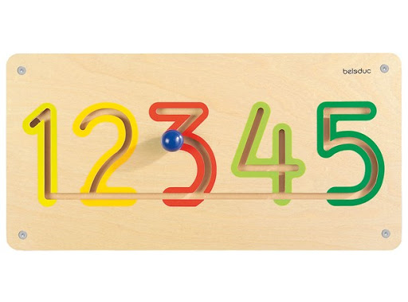

**UPIŠI U TABLICU ODGOVARAJĆE IME BROJA I UPIŠI BROJ :**

|  |  |  |
| --- | --- | --- |
|  |  |  |
|  |  |  |
|  |  |  |
|  |  |  |
|  |  |  |